ГУАП
КАФЕДРА № 43
ОТЧЕТ
ЗАЩИЩЕН С ОЦЕНКОЙ
ПРЕПОДАВАТЕЛЬ
старший преподаватель |  |  |  | С.А. Рогачев
должность, уч. степень, звание |  | подпись, дата |  | инициалы, фамилия

ОТЧЕТ О ЛАБОРАТОРНОЙ РАБОТЕ №3

«СТЕК И ОЧЕРЕДЬ»

по курсу: АЛГОРИТМЫ И СТРУКТУРЫ ДАННЫХ
РАБОТУ ВЫПОЛНИЛ
СТУДЕНТ ГР. № | 4236 |  |  |  | А.В. Панченко
 |  |  | подпись, дата |  | инициалы, фамилия

Санкт-Петербург 2023

1)Цель работы:
Реализовать структуры данных «стек» и «очередь» в соответствии с
заданным вариантом. Дополнительно программа должна удовлетворять
следующим требованиям:
1) Вывод на экран состояния моделируемой системы на каждой
итерации работы (содержимое стека(ов), очереди(ей),
процессора(ов));
2) Для каждой задачи из списка входных задач должно быть
определено время поступления;
3) Необходимо наличие, как автоматического генератора задач, так и
возможность ручного добавления задач, с указанием их параметров
(в зависимости от задания);
4) Необходимо обработать ситуации, при которых какая-либо
структура данных может быть переполнена
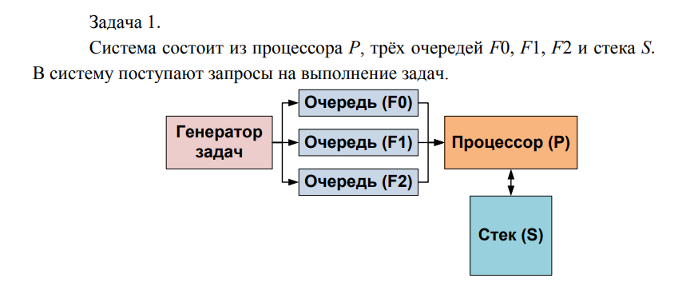
Вариант №1

2)Листинг программы:
#include <iostream>
#include <chrono>
#include <string>
#include <vector>
#include <mutex>
#include <random>
#include <thread>

using namespace std;

const int MaxTasks = 3; // Максимальное количество задач в каждой очереди и стеке

struct Task {
int priority;
string name;
chrono::time_point<chrono::steady_clock> arrivalTime;

Task(int p, const string& n, chrono::time_point<chrono::steady_clock> time)
: priority(p), name(n), arrivalTime(time) {}
};

mutex mtx;

void displayState(
const vector<Task>& f0,
const vector<Task>& f1,
const vector<Task>& f2,
const vector<Task>& S,
const Task& currentTask,
chrono::time_point<chrono::steady_clock> startTime
) {
chrono::time_point<chrono::steady_clock> currentTime = chrono::steady_clock::now();
chrono::duration<double> elapsedTime = currentTime - startTime;

cout << "Очередь f0 (высший приоритет): ";
for (const Task& task : f0) {
chrono::duration<double> taskArrivalTime = task.arrivalTime - startTime;
cout << task.name << "(" << taskArrivalTime.count() << "s) ";
}
cout << "\n";

cout << "Очередь f1 (средний приоритет): ";
for (const Task& task : f1) {
chrono::duration<double> taskArrivalTime = task.arrivalTime - startTime;
cout << task.name << "(" << taskArrivalTime.count() << "s) ";
}
cout << "\n";

cout << "Очередь f2 (самый низкий приоритет): ";
for (const Task& task : f2) {
chrono::duration<double> taskArrivalTime = task.arrivalTime - startTime;
cout << task.name << "(" << taskArrivalTime.count() << "s) ";
}
cout << "\n";

cout << "Стек S: ";
for (const Task& task : S) {
chrono::duration<double> taskArrivalTime = task.arrivalTime - startTime;
cout << task.name << "(" << taskArrivalTime.count() << "s) ";
}
cout << "\n";

if (currentTask.priority >= 0) {
chrono::duration<double> taskArrivalTime = currentTask.arrivalTime - startTime;
cout << "Выполняется задача: " << currentTask.name << " (приоритет " << currentTask.priority << ", поступила через " << taskArrivalTime.count() << "s)\n";
}
else {
cout << "Процессор свободен\n";
}
cout << "----------------------------------------\n";
}

void executeTask(Task& currentTask, vector<Task>& f0, vector<Task>& f1, vector<Task>& f2, vector<Task>& S, bool& taskFromStack, chrono::time_point<chrono::steady_clock> startTime) {
while (true) {
this_thread::sleep_for(chrono::seconds(15));
{
lock_guard<mutex> lock(mtx);
chrono::time_point<chrono::steady_clock> currentTime = chrono::steady_clock::now();
chrono::duration<double> elapsedTime = currentTime - startTime;

cout << "Задача выполнена: " << currentTask.name << endl;

if (!f0.empty()) {
Task task = f0.front();
chrono::duration<double> taskArrivalTime = task.arrivalTime - startTime;
}
else if (!f1.empty()) {
Task task = f1.front();
chrono::duration<double> taskArrivalTime = task.arrivalTime - startTime;
}
else if (!f2.empty()) {
Task task = f2.front();
chrono::duration<double> taskArrivalTime = task.arrivalTime - startTime;
}
else if (!S.empty()) {
Task task = S.back();
chrono::duration<double> taskArrivalTime = task.arrivalTime - startTime;
}
}
currentTask.priority = -1;

if (!f0.empty()) {
currentTask = f0.front();
f0.erase(f0.begin());
}
else if (!f1.empty()) {
currentTask = f1.front();
f1.erase(f1.begin());
}
else if (!f2.empty()) {
currentTask = f2.front();
f2.erase(f2.begin());
}
else if (!S.empty()) {
Task stackTask = S.back();
S.pop_back();
taskFromStack = true;
currentTask = stackTask;
}
else {
taskFromStack = false;
currentTask.priority = -1;
break;
}

displayState(f0, f1, f2, S, currentTask, startTime);
}
}

int main() {
setlocale(LC_ALL, "Russian");
vector<Task> f0, f1, f2;
vector<Task> S;
Task currentTask(-1, "", chrono::steady_clock::now());
bool taskFromStack = false;

chrono::time_point<chrono::steady_clock> startTime = chrono::steady_clock::now();
thread stackThread(executeTask, ref(currentTask), ref(f0), ref(f1), ref(f2), ref(S), ref(taskFromStack), startTime);
stackThread.detach();

while (true) {
cout << "Выберите действие (0 - добавить задачу в f0, 1 - добавить задачу в f1, 2 - добавить задачу в f2, 3 - создать случайную задачу, 9 - завершить): \n";
int choice;
cin >> choice;

if (choice == 0 || choice == 1 || choice == 2) {
if (f0.size() + f1.size() + f2.size() + S.size() >= 3 * MaxTasks) {
cout << "Все очереди и стек полностью заполнены. Невозможно добавить новую задачу.\n";
}
else {
string taskName;
cout << "Введите имя задачи: ";
cin.ignore();
getline(cin, taskName);

chrono::time_point<chrono::steady_clock> currentTime = chrono::steady_clock::now();
if (choice == 0 && f0.size() < MaxTasks) {
f0.push_back(Task(0, taskName, currentTime));
}
else if (choice == 1 && f1.size() < MaxTasks) {
f1.push_back(Task(1, taskName, currentTime));
}
else if (choice == 2 && f2.size() < MaxTasks) {
f2.push_back(Task(2, taskName, currentTime));
}
else {
cout << "Очередь полностью заполнена. Задача не добавлена.\n";
}

if (!taskFromStack) {
if (currentTask.priority == -1 || currentTask.priority > choice) {
if (currentTask.priority != -1) {
S.push_back(currentTask);
}
currentTask = (choice == 0) ? f0.front() : (choice == 1) ? f1.front() : f2.front();
if (choice == 0 && !f0.empty()) {
f0.erase(f0.begin());
}
else if (choice == 1 && !f1.empty()) {
f1.erase(f1.begin());
}
else if (choice == 2 && !f2.empty()) {
f2.erase(f2.begin());
}
}
}
}
}
else if (choice == 3) {
if (f0.size() + f1.size() + f2.size() + S.size() >= 3 * MaxTasks) {
cout << "Все очереди и стек полностью заполнены. Невозможно создать случайную задачу.\n";
}
else {
random_device rd;
mt19937 gen(rd());
uniform_int_distribution<int> priorityDist(0, 2);
uniform_int_distribution<int> nameDist(1, 20);
int randomPriority = priorityDist(gen);
int randomName = nameDist(gen);
string taskName = to_string(randomName);

chrono::time_point<chrono::steady_clock> currentTime = chrono::steady_clock::now();
if (randomPriority == 0 && f0.size() < MaxTasks) {
f0.push_back(Task(0, taskName, currentTime));
}
else if (randomPriority == 1 && f1.size() < MaxTasks) {
f1.push_back(Task(1, taskName, currentTime));
}
else if (randomPriority == 2 && f2.size() < MaxTasks) {
f2.push_back(Task(2, taskName, currentTime));
}
else {
cout << "Очередь полностью заполнена. Случайная задача не добавлена.\n";
}

if (!taskFromStack) {
if (currentTask.priority == -1 || currentTask.priority > randomPriority) {
if (currentTask.priority != -1) {
S.push_back(currentTask);
}
currentTask = (randomPriority == 0) ? f0.front() : (randomPriority == 1) ? f1.front() : f2.front();
if (randomPriority == 0 && !f0.empty()) {
f0.erase(f0.begin());
}
else if (randomPriority == 1 && !f1.empty()) {
f1.erase(f1.begin());
}
else if (randomPriority == 2 && !f2.empty()) {
f2.erase(f2.begin());
}
}
}
}
}
else if (choice == 9) {
cout << "Программа завершена\n";
break;
}
else {
cout << "Недопустимый выбор. Пожалуйста, выберите 0, 1, 2, 3 или 9 (завершить).\n";
}

displayState(f0, f1, f2, S, currentTask, startTime);
}

return 0;
}

3)Примеры
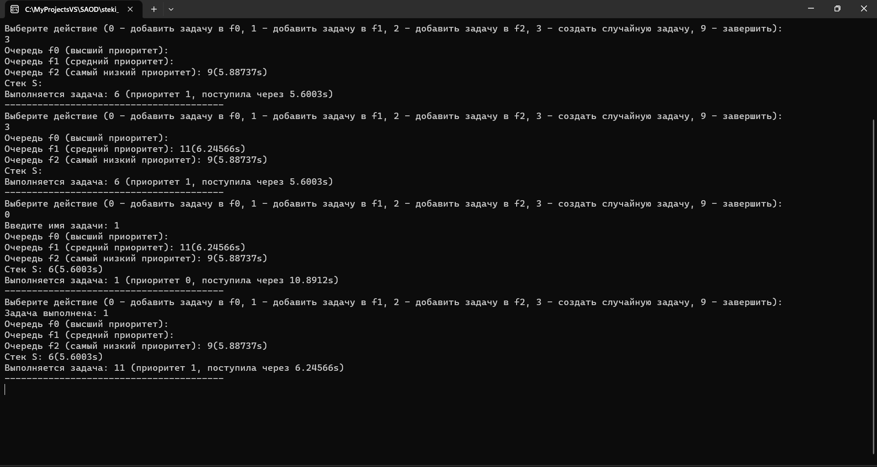
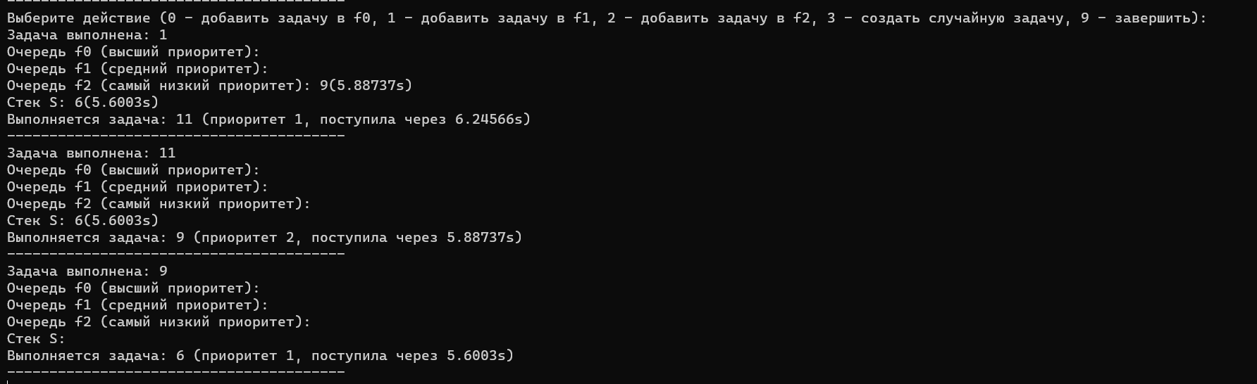
4)Вывод:
Данный код моделирует работу с очередями задач различного приоритета, стеком и многозадачностью. В программе есть три очереди с задачами, разделенными по приоритетам, и стек для временного хранения задач более низкого приоритета. Задачи добавляются в очереди в зависимости от выбора пользователя, и их выполнение управляется в порядке убывания приоритетов. Задачи с более высоким приоритетом имеют предпочтение, но могут быть вытеснены задачами из стека, если такие имеются. Пользователь может добавлять задачи, создавать случайные задачи и завершать программу, а состояние системы отображается в реальном времени. Этот код служит для демонстрации принципов работы с планированием задач и приоритетами.

